بيان السيرة الذاتية

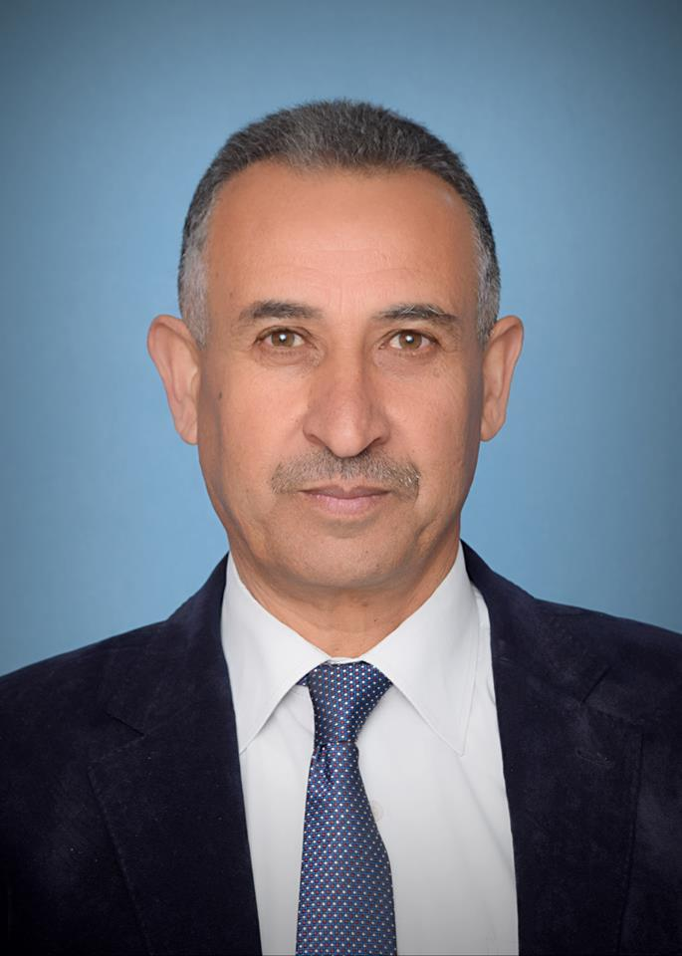
 | المعلومات الشخصية
اللقب و الاسم : د.محمود أحمد الشمالي
تاريخ ومكان الميلاد: 17/3/1960- إذنا - الخليل- فلسطين
الحالة العائلية: متزوج
البريد الإلكتروني: mshamali@najah.edu
الهاتف النقال : 790599240398 -72069240398
العنوان : جامعة النجاح الوطنية – نابلس - فلسطين
الوظيفة الحالية:مدرس
 | التدرج العلمي و الشهادات
1/ دكتوراه المناهج وطرق تدريس العلوم - جامعة النيلين-الخرطوم-السودان2006م.  2/ ماج 2/ ماجستير أساليب تدريس العلوم – جامعة النجاح الوطنية – نابلس –فلسطين 2000م.  3/ بك 3/بكالوريوس أساليب تدريس العلوم – جامعة النجاح الوطنية – نابلس – فلسطين 1997م.  دبلو 4/دبلوم مختبرات كيميائية –بوليتكنيك عمان-الاردن 1983.  444  ال | (مع ذكر السنة والتخصص ومؤسسة التكوين)
 | الخبرة المهنية
- *  * 15/*1984 – 17/01/2010 -قسم الكيمياء – جامعة النجاح الوطنية –نابلس.  * 2001- 2005 مدرس غير متفرغ في كلية مجتمع النجاح – جامعة النجاح الوطنية - نابلس.  * 2007-2010 مدرس غير متفرغ للإشراف على مشاريع تخرج طلبة التربية الابتدائية في جامعة القدس المفتوحة .  * 17/01/2010- الى الآن مدرس متفرغ - كلية العلوم التربوية وإعداد المعلمين للتدريس في برامج البكلوريوس وبرنامج ماجستير أساليب تدريس العلوم – جامعة النجاح الوطنية.  *20117/2018 – رئيس قسم معلم المرحلة الأساسية الدنيا والعليا-جامعة النجاح الوطنية .  * 2017/2018-منسق برنامج الماجستر للمناهج وأساليب التدريس-كلية الدراسات العليا جامعة النجاح الوطنية  *2022/2023-منسق برنامج اساليب تدريس العلوم-كلية الدراسات العليا –جامعة النجاح الوطنية | (مع ذكر السنة والتخصص ومؤسسة العمل)
 | الاهتمامات والمشاركات العلمية:
الا
1-ا1-الاشراف على العديد من رسائل الماجستير في المناهج وطرق التدريس بشكل عام في جامعة النجاح
أسا2-الاشراف على العديد من رسائل الماجستير في تدريس العلوم في جامعة النجاح.
2-إ3-إعداد دليل أساليب تدريس العلوم الخاص بمشروع تطوير وتحسين تعليم العلم بالشراكة مع الجامعات الفلسطينية.
3-إ4- إدارة جلسة للملتقى التربوي الرابع لمديرية التربية والتعليم في محافظة نابلس حول الأبحاث الإجرائية في
التدالتدريس التي أعدها معلمو المدارس وذلك في2013/5/20 .
5-المشاركة في ورشة حول تطوير المناهج الفلسطينية يومي الاثنين والثلاثاء 2-3/2/2015في مقر
وزارة التربية والتعليم الفلسطينية .
6-عقد ورشة في تعليم العلوم باستخدام التعلم النشط في مديرية تربية وتعليم نابلس تم عقدها في
مدرسة بنات رفيديا الاساسية في 8/12/2015
7-2016-2021المشاركة في تحكيم الابحاث الواردة لمجلة جامعة النجاح للعلوم الانسانية من خلال عمادة البحث العلمي. ومجلة جامعة الخليل.
9-ا 8- المشاركة في إعداد المجمعات التدريبية الخاصة بمشروع تأهيل المعلمين للمرحلة الاساسية الاولى من 1-4
9- المشاركة في برنامج تأهيل معلمي المرحلة 1-4 خلال الفترة 2014-2018 في جميع الدورات
ع9 10-عضو في اللجنة العلمية لمؤتمر المناهج في جامعة القدس 2018
11- 2021-2023المشاركة في تحكيم ابحاث مجلة جامعة الاقى ومجلة جامعة الازهر في غزة وجامعة فلسطين الاهلية-بيت لحم.
12-18/12/2022 المشاركة في لجان تحكيم جائزة الانجاز والتميز"الرواية الفلسطينية" لعام 2022
13-2016- الى الان تحكيم ومناقشة العديد من رسائل الماجستير في جامعة النجاح وجامعة الخليل وجامعة القدس والجامعة العربية الامريكية.
14-10/5/2023 عضو في اللجنة العلمية "مؤتمر التربية الرقمية ومستقبل تكنولوجيا التعليم توجهات وحلول ابداعيةا، جامعة فلسطين الاهلية- بيت لحم.

 | المداخلات العلمية والمقالات:
- 1-المفاهيم البديلة في الكيمياء لدى طلبة أساليب تدريس العلوم في الجامعات الفلسطينية – جامعة القدس المفتوحة للبحوث الإنسانية والإجتماعية مجلد 1, عدد 35(2015)  - 2-مستويات التنور العلمي لمعلمي العلوم – مجلة جامعة-مجلد 17- العدد2 (2013)-كلية القاسمي.  - 3-التفكير العلمي وعلاقته بمنهجية حل المشكلة لدى معلمي العلوم للمرحلة الأساسية العليا في مجلة IJSME  4-صعوبات توظيف المعامل الافتراضية في تدريس العلوم للمرحلة الأساسية العليا من وجهة نظر معلمي العلوم في محافظة طولكرممجلة دراسات –جامعة عمار ثليجي بالأغواط العدد 73 ديسمبر 2018  5-أثر استخدام برنامج Crocodile Chemistry"" المحوسب في تعديل المفاهيم البديلة في الكيمياء لدى طلبةالصف السابع في مديرية تربية جنوب نابلس- فلسطن .14-مارس--2019 مجلة جامعة الأقصى للعلوم التربوية والنفسية-المجلد الأول –العدد 14-ص 116-149 –2018 غزة-فلسطين  6-أثر استخدام برنامج تعليمي قائم على المنظمات المتقدمة في التفكير الناقد لدى طلبة الصف التاسع الأساسي في محافظة طولكرم – فلسطين  مجلة اتحاد الجامعات العربية للتربية وعلم النفس المجلد السابع عشر – العدد الثالث -2019  7- درجة ممارسة طلبة الدراسات العليا في جامعة النجاح الوطنية لمهار ات التعليم الفتراضي في ظل جائحة كورونا مجله الفا للدراسات النسانية والعلمية المجلد)1 )العدد)1 )2021  8-  مفهوم الذات األكاديمي لدى معلمي العلوم للمرحلة األساسية من وجهة نظر المعلمين في محافظة جنينالمجلة األكاديمية لألبحاث والنشر العلمي | اإلصدار الثاني عشر | تأريخ اإلصدار: 5-4- 2020  9-التنمر المجتمعي لدى طلبة المرحبة الاساسية العليا من وجهة نظر المعلمين في مديرية التربية والتعليم شمال الخليل- المجلة الدولية للدراسات التربوية والنفسية العدد 16 ص-ص1-34 2022 المركز الديمقراطي العربي برلين  10- الوعي بقيم المواطنة الرقمية لدى طلبة المرحلة الاساسية العليا في فلسطين- المؤتمر العلمي الافتراضي للمركز العربي الديمقراطي تقنيات المعلومات والاتصالات في التعليم والتدريب تسات7، 2021- 47-67.  11-دور التعليم المدمج في التنمية المستدامة لدى طلبة الجامعات الفلسطينية من وجهة نظر اعضاء الهيئة التدريسية في الجامعات الفلسطينية المؤتمر العلمي الافتراضي للمركز العربي الديمقراطي تقنيات المعلومات والاتصالات في التعليم والتدريب تسات7، 2021- 274-  2021  12-أثر إستراتيجية المحطات العلمية في تنمية عادات العقل في الفيزياء لدى طلاب الصف العاشر الأساسي في محافظة قلقيلية- المجلة الدولبة للدراسات التربوية والنفسيةالمجلد 2 العدد 2 نيسان 2023 الدولية للدراسات  12-Scientific Reasoning and Its Relationship with Problem Solving: the Case oF Upper Primary Science Teachers 13May 2015International Journal of Science and Mathematics Education 14(6)  13- The Level of Teaching Practices Associated with The Nature Of Scientific Enterprise among Science Teachers of Upper Basic School in Palestine . مجلـة أفــــــــاق للبحوث والدراســـات اجمللد 03 / العـــدد: 01( 2020 ،)ص 193 -217  14-Degree Of Use Of E-Learning Science Teachers In Public High Schools In During The Corona-Covid 19 Pandemic Journal of Positive School Psychology http://journalppw.com 2022, Vol. 6, No. 2, 1060 – 1070  15- The Effect of Alternative Assessment in Scientific Thinking in ight of the Corona Pandemic Among Students of the Upper Basic Stage in Nablus Governorate . Conference paper First Online: 13 July 2022  16- The Effect of the Contradictory Events Strategy on Modifying Misconceptions in Chemistry for Tenth Grade Students in Palestine  International Journal for Quality Assurance - Volume 3, No 1, 2020.  17- Understanding online assessment continuance intention and individual performance by integrating task technology fit and expectancy confirmation theory Heliyon Volum9 Issue 11  https://www.cell.com/action/showPdf?pi  i=S2405-8440%2823%2909276-9  الكفايات المهنية لدى معلمات رياض الاطفال في محافظة قلقيلية من وجهة نظرهن انفسهن  المجلة الدولية للدراسات التربوية والنفسية  https://democraticac.de/?p=90656  المجلد 6  - درجة تطبيق معايير جودة تعليم العلوم في ضوء العالم الرقمي من وجهة نظر معلمي العلوم في فلسطين  جامعة ابن رشد –هولندا العدد 52 ص 144-171  - https://mail.google.com/mail/u/0/#inbox/FMfcgzGtxKSkCpFPjDRtMctwcQXvKGSF?projector=1&messagePartId=0.2  الكفايات التكنولوجية ومعوقات توافرها لدى معلمات رياض الاطفال في محافظة قلقيلية من وجهة نظرهن انفسهن مجلة العلوم الاجتماعية  http://journals.lagh-univ.dz/index.php/ssj  المجلد 17 العدد 2 . ص237-254 | (مع ذكر التاريخ مسمى النشاط والمكان)

